|  |  |  |
| --- | --- | --- |
| PLANIFICACIÓN DE RADIOENLACES  FORMADOS POR VARIOS VANOS  USANDO INFORMACIÓN  GEOGRÁFICA |  |  |

## Contenido

Introducción 2

1.Estudio teórico 2

2.Estudio práctico 4

Alcatel-Lucent 9500 7

Eclipse E300 9

3.LOCALIZACIÓN Y OPTIMIZACIÓN DE LAS ANTENAS CON PROYECTO RADIO 10

4.ESTUDIO Y CÁLCULO DE LA INTENSIDAD DE LLUVIA PARA CADA VANO 16

5.ESTUDIO DE LA CALIDAD 20

CONCLUSIONES 25

# Introducción

Se nos plantea un caso en el que debemos comunicar dos comunidades autónomas andaluzas mediante un radioenlace. El objetivo es que esta comunicación entre Sevilla y Huelva sea lo más robusta y eficiente posible y se eviten cortes en las comunicaciones.

Se nos ha proporcionado para abordar este caso una frecuencia de 23 GHz. Trabajaremos en polarización horizontal y con una probabilidad de indisponibilidad del 0.3%, descartando los casos que no cumplan con esta condición. También se nos proporcionan las coordenadas de las ciudades, una variedad de equipos con diferentes características y un software para realizarlo. Nuestro estudio y planificación debe cumplir con las especificaciones descritas en la práctica, y por lo tanto, elegiremos el que mayor eficiencia nos proporcione.

A continuación, procederemos a la elección del equipo a utilizar más viable y haremos un estudio previo con las posibles opciones. A partir de aquí, veremos cual cumple con las especificaciones y elegiremos el que menor número de vanos nos facilite, sin superar en ningún caso los 5 vanos.

# 1.Estudio teórico

En esta parte de la memoria expondremos la metodología y las tareas que hemos ido realizando para conseguir nuestro propósito. Para ello hemos obtenido unos cálculos teóricos, los cuales mostraremos a continuación y posteriormente unos cálculos reales utilizando el programa proyecto radio proporcionado para la obtención del número de vanos. Deberemos tener en cuenta:

- La elección del equipo de trabajo: estudiaremos dos de los equipos ofrecidos para trabajar. Una vez elegido el equipo, escogemos la modulación, que nos impondrá una potencia de transmisión (Pt), una sensibilidad (S) y una ganancia (G) y los demás datos necesarios. Hemos escogido en todo el caso más favorable ya que trabajamos con atenuadoras variables.

-Las distancias entre vanos, que variará dependiendo de los vanos, y mediante la cual obtendremos las coordenadas de los puntos medios, datos que necesitaremos para calcular las R0.01.

Así, comenzaremos calculando la potencia de recepción (Prx) para hallar el margen de desvanecimiento (MD) mediante la siguiente expresión:

MD=Prx-U

Donde U será nuestra sensibilidad y Prx las obtendremos de esta manera: Prx = Pt + G + Lpropagación + Lgases

Siendo Lgases = 0,4 dB/km y

Podemos observar de la gráfica de abajo, para una frecuencia de 23GHz tenemos una atenuación Lgases=0,4 dB/km.

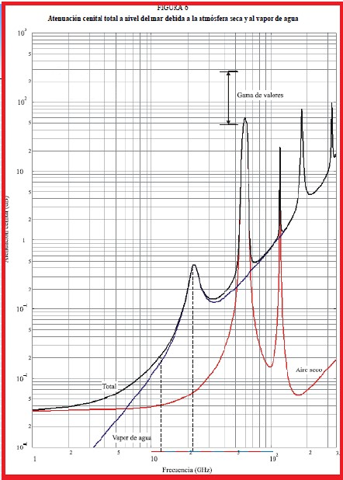

Una vez tenemos hallado esto, obtenemos la R0.01 del vano con el programa sim_fading en matlab, y aplicando los pasos de la recomendación P.838 (con polarización horizontal, k=0.1286 y α=1,0214 valores tomados de la tabla de la siguiente página), hallamos A0.01 mediante las siguientes expresiones: d0= 35 ∗ [−0.015∗ R0.01]

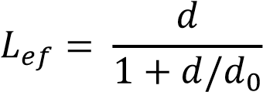

A0.01= γ*0.01 *Lef

Con esto ya tendríamos realizados todos los cálculos previos para poder obtener la indisponibilidad del radioenlace (p) en cuestión, teniendo en cuenta que para un número n tendremos n*p como indisponibilidad total. Esto lo haríamos despejando p de la siguiente expresión:

MD = A0.01*0.12*p^(-0.546-0.043*log(p))

Nuestro trabajo será hacer un estudio para uno o varios equipos y varias modulaciones hasta que encontremos el caso más favorable que cumpla las especificaciones, y esto lo conseguiremos cuando trabajando a una frecuencia de 23GHz, obtengamos una indisponibilidad menor al 0.3%. (Up (indisponibilidad de propagación) < 0.3%)

# 2.Estudio práctico

Para llevar a cabo los cálculos necesitamos el valor de R0.01, y para obtener dicho valor necesitaremos los puntos medios de cada vano. Se nos ha impuesto un valor mínimo de indisponibilidad que debe cumplir el radioenlace, por lo que en las tablas que veremos a continuación, el valor que elijamos debe ser menor del 0.3% para que ese número de vanos sea el correcto teórico. A continuación, tenemos las tablas donde nos vienen las coordenadas de cada estación y los puntos medios y también hemos añadido las simulaciones de los valores de R0.01 calculadas con el "sim_fading" para un vano. El valor de R0.01 será igual para todos los vanos, ya que se trata de un estudio teórico, por lo que tomaremos para todos los vanos el mismo valor que vamos a calcular para el caso de un solo vano, es decir, un enlace directo entre Sevilla y Huelva.

Utilizando la herramienta "sim_fading", como podemos observar en la captura de abajo, introduciendo la latitud=37.3202445 y longitud=-6.4725795 del punto medio entre un enlace directo entre Sevilla y Huelva y pulsando el botón calcular intensidad de lluvia nos devuelve el valor de R0.01= 46,4625 mm/h y p0 = 2.9028 % de este porcentaje calculamos el número de días de lluvias durante un año:

Observando la tabla de abajo sacamos los valores de KH=0.1286 y αH=1,0214 para una frecuencia de 23GHz.

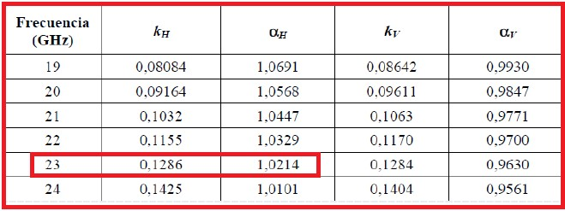

La simulación de abajo representa la atenuación por lluvia superada el 0,01% del tiempo para una frecuencia de 23GHz, longitud de vano de 85,80798 Km y polarización horizontal.

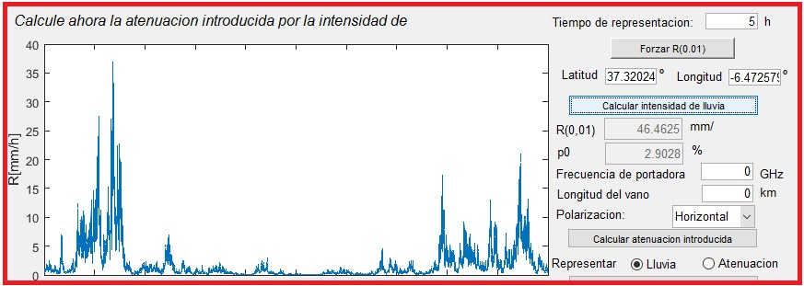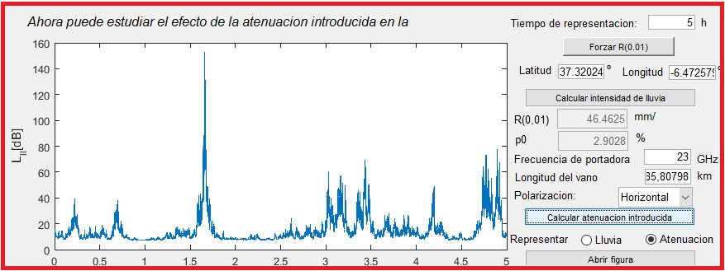

A continuación, procedemos a realizar un estudio de las coordenadas y puntos medios de los diferentes casos posibles para no superar el número de vanos igual a 5.

* RADIOENLACE PARA UN VANO

|  |  |  |
| --- | --- | --- |
|  | Latitud | Longitud |
| Sevilla | 37.2354332 | -5.59344846 |
| Huelva | 37.15234835 | -6.5755268 |
| Punto medio | 37.3202445 | -6.4725795 |
| R0.01 | 46,4625 mm/h | 46,4625 mm/h |

* RADIOENLACE PARA DOS VANOS

|  |  |  |
| --- | --- | --- |
|  | Latitud | Longitud |
| Sevilla | 37.2354332 | -5.59344846 |
| Huelva | 37.15234835 | -6.5755268 |
| Estación 1 | 37.19260813 | -6.26304309 |
| Punto medio 1 | 37.2174662 | -6.12380735 |
| Punto medio 2 | 37.17235170 | -6.40251440 |
| R0.01 | 46,4625 mm/h | 46,4625 mm/h |

* RADIOENLACE PARA TRES VANOS

|  |  |  |
| --- | --- | --- |
|  | Latitud | Longitud |
| Sevilla | 37.2354332 | -5.59344846 |
| Huelva | 37.15234835 | -6.5755268 |
| Estación 1 | 37.28246820 | -6.24326823 |
| Estación 2 | 37.13444450 | 6.34216143 |
| Punto medio 1 | 37.25468699 | -6.12215363 |
| Punto medio 2 | 37.2179457 | -6.29257280 |
| Punto medio 3 | 37.14283762 | -6.45330450 |
| R0.01 | 46,4625 mm/h | 46,4625 mm/h |

* RADIOENLACE PARA CUATRO VANOS

|  |  |  |
| --- | --- | --- |
|  | Latitud | Longitud |
| Sevilla | 37.2354332 | -5.59344846 |
| Huelva | 37.15234835 | -6.5755268 |
| Estación 1 | 37.2658845 | -6.1624795 |
| Estación 2 | 37.1719759 | 6.25270275 |
| Estación 3 | 37.19244746 | -6.39544878 |
| Punto medio 1 | 37.24528598 | -6.7386347 |
| Punto medio 2 | 37.2285462 | -6.20442966 |
| Punto medio 3 | 37.18132116 | -6.32487697 |
| Punto medio 4 | 37.17213757 | -6.48199664 |
| R0.01 | 46,4625 mm/h | 46,4625 mm/h |

* RADIOENLACE PARA CINCO VANOS

|  |  |  |
| --- | --- | --- |
|  | Latitud | Longitud |
| Sevilla | 37.2354332 | -5.59344846 |
| Huelva | 37.15234835 | -6.5755268 |
| Estación 1 | 37.23320105 | -6.11310653 |
| Estación 2 | 37.1903917 | -6.22377775 |
| Estación 3 | 37.21231932 | -6.33342829 |
| Estación 4 | 37.15250343 | -6.41202431 |
| Punto medio 1 | 37.23148486 | -6.5245130 |
| Punto medio 2 | 37.21196222 | -6.1727079 |
| Punto medio 3 | 37.2090456 | -6.27536342 |
| Punto medio 4 | 37.18310856 | -6.37135382 |
| Punto medio 5 | 37.15229736 | -6.49108019 |
| R0.01 | 46,4625 mm/h | 46,4625 mm/h |

Procedemos a realizar la comparación para los distintos equipos y sus modulaciones para poder encontrar el que mejor se adapte a nuestro estudio.

La elección de la modulación se ha basado principalmente en que tendremos una tasa de error de bit (BER) más pequeña con una modulación inferior que con una modulación superior, ya que los símbolos se encontraran más cerca, por lo tanto, más posibilidad de confundirse tiene el equipo. El problema es que para ello se sacrifica la velocidad binaria.

# Alcatel-Lucent 9500

Para llevar a cabo los cálculos, primeramente, iremos a las especificaciones del AlcatelLucent 9500 y miraremos para nuestra frecuencia de 23GHz el valor de la sensibilidad y la potencia transmitida, el valor de la ganancia Gt=98,4 dB y por último la capacidad a utilizar.

### Modulación: 16QAM

Sensibilidad =-78.5dBm

Ptx= 17.5dBm

|  |  |  |  |  |  |
| --- | --- | --- | --- | --- | --- |
|  | 1 VANO | 2 VANOS | 3 VANOS | 4 VANOS | 5 VANOS |
| Distancia entre antenas | 85,8099 | 42,97 | 34,1933 | 24,1525 | 18,372 |
| Prx | -76.77 | -53.63 | -48.13 | -41.1 | -36.41 |
| MD | 1.73 | 24.87 | 30.37 | 37.4 | 42.09 |
| D0 | 17.43 | 17.43 | 17.43 | 17.43 | 17.43 |
| Lef | 14.4872 | 12.46 | 11.5449 | 10.1239 | 8.9443 |
| A0.01 | 93.973 | 80.823 | 74,887 | 65.670 | 58.018 |
| P | 22.034 | 0.158 | 0.0878 | 0.0406 | 0.0226 |

### Modulación: 32QAM

Sensibilidad = -75dBm

Ptx = 17dBm

|  |  |  |  |  |  |
| --- | --- | --- | --- | --- | --- |
|  | 1 VANO | 2 VANOS | 3 VANOS | 4 VANOS | 5 VANOS |
| Distancia entre antenas | 85,8099 | 42,97 | 34,1933 | 24,1525 | 18,372 |
| Prx | -77.27 | -54.13 | -48.63 | -41.6 | -36.91 |
| MD | -2.27 | 21.13 | 26.37 | 33.4 | 38.09 |
| D0 | 17.43 | 17.43 | 17.43 | 17.43 | 17.43 |
| Lef | 14,4872 | 12,4 | 11,5449 | 10,1239 | 8,9443 |
| A0.01 | 93,973 | 80.4342 | 74,887 | 65,670 | 58,018 |
| P | - | 0.2257 | 0.1193 | 0.0528 | 0.0389 |

### Modulación: 64QAM

Sensibilidad = -71.5dBm

Ptx= 16.5dBm

|  |  |  |  |  |  |
| --- | --- | --- | --- | --- | --- |
|  | 1 VANO | 2 VANOS | 3 VANOS | 4 VANOS | 5 VANOS |
| Distancia entre antenas | 85,8099 | 42,97 | 34,1933 | 24,1525 | 18,372 |
| Prx | -77.77 | -54.63 | -49.13 | -42.10 | -37.41 |
| MD | -6.27 | 16.87 | 22.37 | 29.4 | 34.09 |
| D0 | 17.43 | 17.43 | 17.43 | 17.43 | 17.43 |
| Lef | 14.4872 | 12.4 | 11.5449 | 10.1239 | 8.9443 |
| A0.01 | 93,973 | 80.4342 | 74.887 | 65.670 | 58.018 |
| P | - | 0.3492 | 0.1689 | 0.0704 | 0.0377 |

# Eclipse E300

Para llevar a cabo los cálculos, primeramente, iremos a la hoja de especificaciones, de manera análoga al anterior, del Eclipse E300 y miraremos para nuestra frecuencia de 23GHz y la separación de canales, las diferentes modulaciones posibles para obtener el valor de la sensibilidad y la potencia transmitida y poder hacer el estudio teórico sobre ellas. Los valores de Gt y la distancia son los mismos que los mencionados en el equipo anterior.

### MODULACION: 16QAM

Sensibilidad = -79.5dBm

Ptx= 17.5dBm

|  |  |  |  |  |  |
| --- | --- | --- | --- | --- | --- |
|  | 1 VANO | 2 VANOS | 3 VANOS | 4 VANOS | 5 VANOS |
| Distancia entre antenas | 85.8099 | 42.97 | 34.1933 | 24.1525 | 18.372 |
| Prx | -76.77 | -53.63 | -48.13 | -41.1 | -36.41 |
| MD | 2.73 | 25.87 | 31.37 | 38.4 | 43.09 |
| D0 | 17.43 | 17.43 | 17.43 | 17.43 | 17.43 |
| Lef | 14.4872 | 12.4 | 11.5449 | 10.1239 | 8.9443 |
| A0.01 | 93.973 | 80.823 | 74.887 | 65.670 | 58.018 |
| P | 11.038 | 0.146 | 0.0817 | 0.0381 | 0.0214 |

### Modulación: 32QAM

Sensibilidad = -75dBm

Ptx = 17dBm

|  |  |  |  |  |  |
| --- | --- | --- | --- | --- | --- |
|  | 1 VANO | 2 VANOS | 3 VANOS | 4 VANOS | 5 VANOS |
| Distancia entre antenas | 85,8099 | 42,97 | 34,1933 | 24,1525 | 18,372 |
| Prx | -77.27 | -54.13 | -48.63 | -41.6 | -36.91 |
| MD | -2.27 | 20.87 | 26.37 | 33.4 | 38.09 |
| D0 | 17.43 | 17.43 | 17.43 | 17.43 | 17.43 |
| Lef | 14.4872 | 12.4 | 11.5449 | 10.1239 | 8.9443 |
| A0.01 | 93.973 | 80.823 | 74.887 | 65.670 | 58.018 |
| P | - | 0.227 | 0.119 | 0.0528 | 0.0289 |

### Modulación: 64QAM

Sensibilidad = -71.5dBm

Ptx= 16.5dBm

|  |  |  |  |  |  |
| --- | --- | --- | --- | --- | --- |
|  | 1 VANO | 2 VANOS | 3 VANOS | 4 VANOS | 5 VANOS |
| Distancia entre antenas | 85,8099 | 42,97 | 34,1933 | 24,1525 | 18,372 |
| Prx | -77.77 | -54.63 | -49.13 | -42.1 | -37.41 |
| MD | -6.27 | 16.87 | 22.37 | 29.4 | 34.09 |
| D0 | 17.43 | 17.43 | 17.43 | 17.43 | 17.43 |
| Lef | 14.4872 | 12.4 | 11.5449 | 10.1239 | 8,9443 |
| A0.01 | 93,973 | 80.823 | 74,887 | 65,670 | 58,018 |
| P | - | 0.349 | 0.168 | 0.0704 | 0.0377 |

Después de realizar todos los cálculos pertinentes para las distintas modulaciones de los dos equipos comparados, llegamos a la conclusión de que el más adecuado para nuestra comunicación es el equipo ALCATEL-LUCENT9500 para una modulación de 64QAM (64XE1). Obtenemos una respuesta eficiente en velocidad con un valor de indisponibilidad menor al 0.3, por lo que cumple nuestra condición con un número de vanos igual a tres, y procederemos a realizar el estudio para cuatro vanos. También, haremos una comparación para una velocidad menor, 32QAM, es decir, modulación menor, y con un número de vanos igual a 5.

# 3.LOCALIZACIÓN Y OPTIMIZACIÓN DE LAS ANTENAS CON PROYECTO RADIO

En esta parte del caso vamos a utilizar el programa Proyecto Radio y vamos a localizar sobre el mapa las coordenadas, hecha la estructura de la comunicación en el programa hemos conexionado cada nodo mediante el punto a punto en zig-zag obteniendo en radioenlace entre Sevilla y Huelva. Buscaremos entre esos puntos de los nodos las zonas más elevadas (altitud) para poder poner los repetidores y situar las estaciones. Y así, poder hacer un cálculo de la altura de las estaciones.

Para el cálculo de las alturas, trabajaremos con dos valores de k diferentes: el k limitado por atmosfera estándar, que es el k=4/3, que usa el 100% de la primera zona de fresnell y el k anómalo. Deberemos de usar el que cumpla el despejamiento de fresnnel de tal manera que se cumpla la no obstrucción por obstáculos. Se realizará el estudio vano a vano dejando un nodo fijo cambiando el siguiente y así sucesivamente. También lo realizaremos en sentido contrario con la opción SWAP.

Primeramente, realizamos el estudio para 5 vanos con 32QAM y luego para 4 con 64QAM y veremos cómo influye la velocidad y el número de vanos que usemos en los valores como la indisponibilidad.

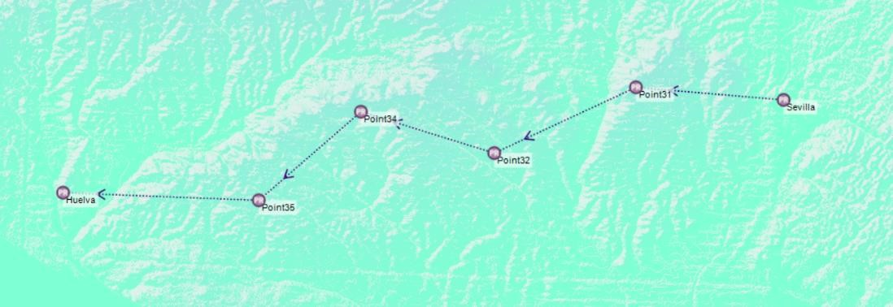

|  |  |  |
| --- | --- | --- |
| **Desde** | **Hasta** | **Distancia(Km)** |
| **Sevilla** | Nodo 1 | 17.6 |
| **Nodo 1** | Nodo 2 | 18.5 |
| **Nodo 2** | Nodo 3 | 16.5 |
| **Nodo 3** | Nodo 4 | 16.0 |
| **Nodo 4** | Huelva | 23.2 |

* Desde Sevilla a la estación 1

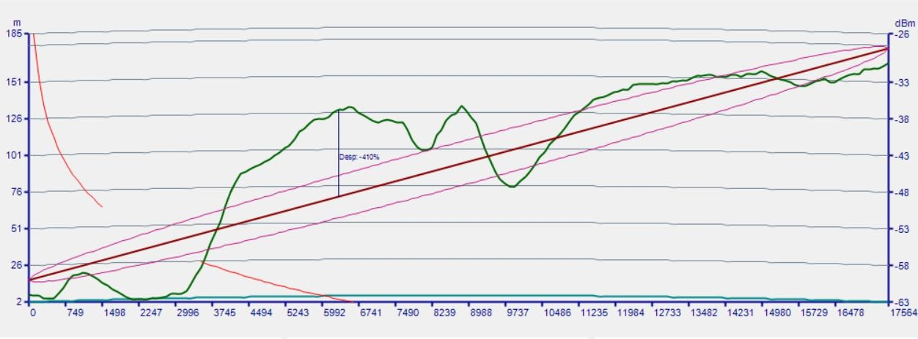

* Desde la estación 1 a la estación 2

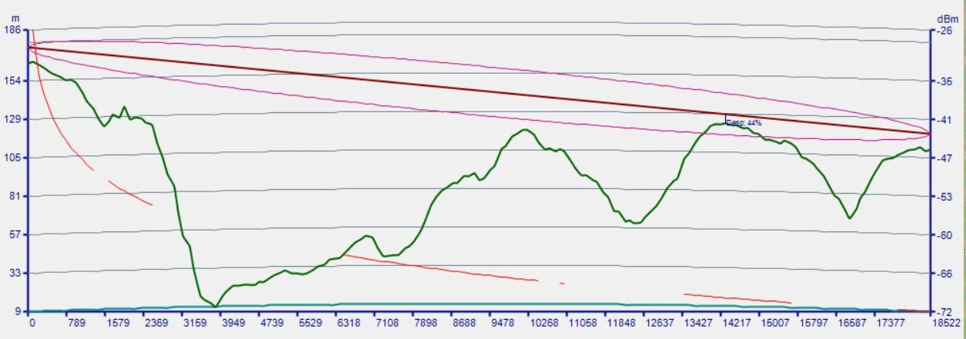

* Desde la estación 2 a la estación 3

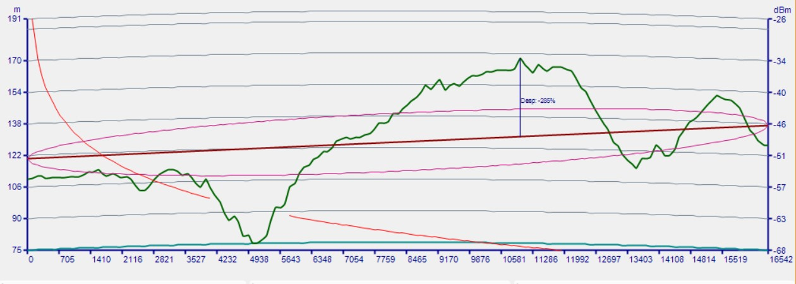

* Desde la estación 3 a la estación 4

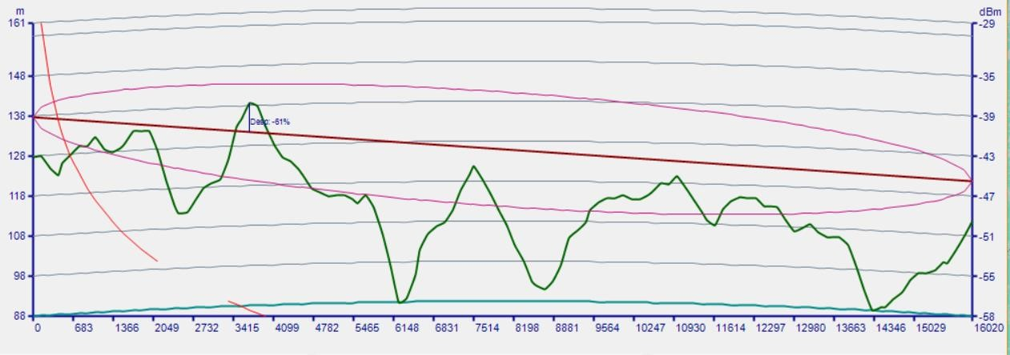

* Desde la estación 4 a Huelva

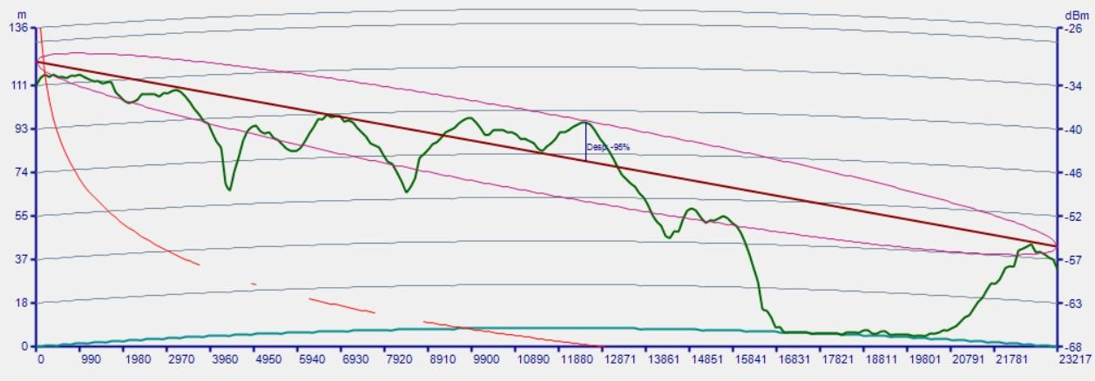

Una vez que tenemos la estructura analizada, obtenemos las alturas de las antenas a partir del proceso explicado en el pdf de la asignatura:

|  |  |
| --- | --- |
|  | Altura antena |
| Sevilla | 20 |
| Nodo 1 | 20 |
| Nodo 2 | 40 |
| Nodo 3 | 20 |
| Nodo 4 | 30 |
| Huelva | 20 |

Realizamos el estudio para 4 vanos de manera análoga:

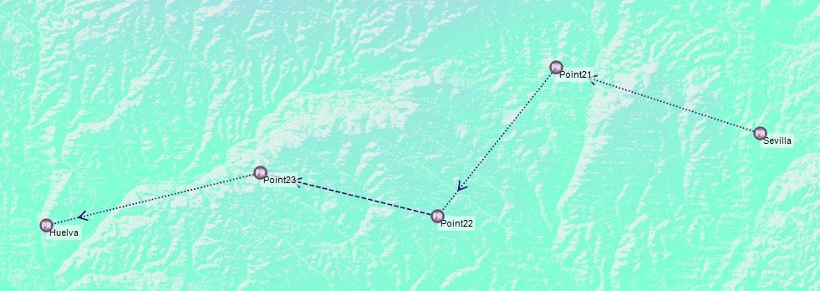

|  |  |  |
| --- | --- | --- |
| Desde | Hasta | Distancia(Km) |
| Sevilla | Nodo 1 | 25.6 |
| Nodo 1 | Nodo 2 | 22.8 |
| Nodo 2 | Nodo 3 | 21.8 |
| Nodo3 | Huelva | 26.4 |

* Desde Sevilla a la estación 1

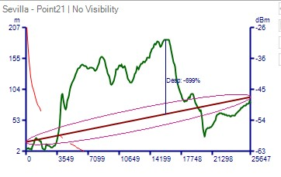

* Desde estación 1 hasta estación 2

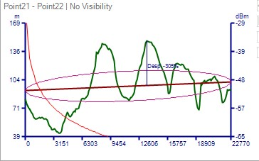

* Desde estación 2 hasta estación 3

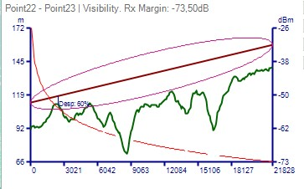

* Desde estación 3 hasta Huelva

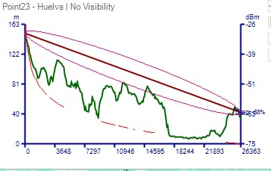

Una vez que tenemos la estructura analizada, obtenemos las alturas de las antenas a partir del proceso explicado en el pdf de la asignatura:

|  |  |
| --- | --- |
|  | Altura antena |
| Sevilla | 50 |
| Nodo 1 | 50 |
| Nodo 2 | 30 |
| Nodo 3 | 40 |
| Huelva | 20 |

# 4.ESTUDIO Y CÁLCULO DE LA INTENSIDAD DE LLUVIA PARA CADA VANO

A partir del programa MATLAB y las funciones facilitadas por el profesor, obtenemos el código para acceder al sim-famding. En el, podemos obtener el cálculo de la intensidad de lluvia mostrado anteriormente y además la atenuación y calidad del vano. Introduciendo las coordenadas medias, la distancia correspondiente entre nodos, el tiempo de representación y la frecuencia podemos observar la gráfica y obtener así el

R0.01 y el P0. A partir de aquí sacaremos los valores finales de balance e indisponibilidad.

**PARA 5 VANOS**

* Intensidad de lluvia para el punto medio de la primera distancia del primer vano

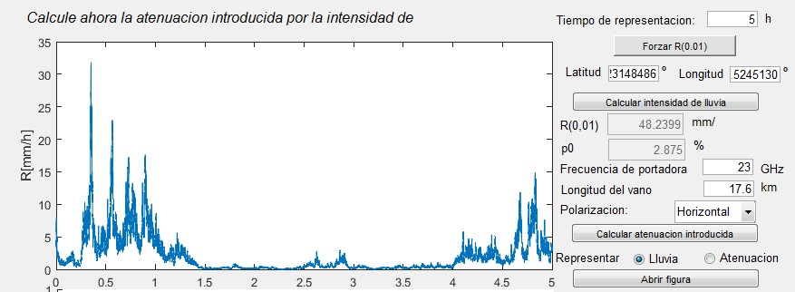

* Intensidad de lluvia para el punto medio de la segunda distancia del segundo vano

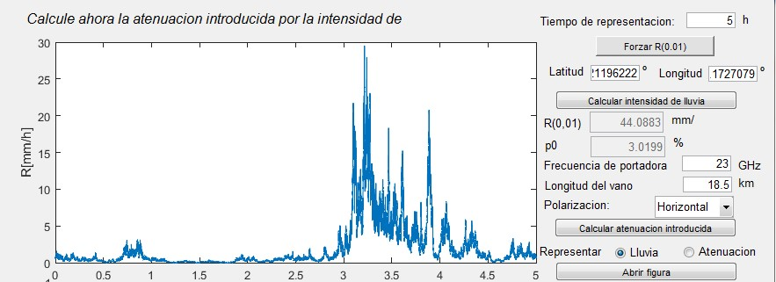

* Intensidad de lluvia para el punto medio de la tercera distancia del tercer vano

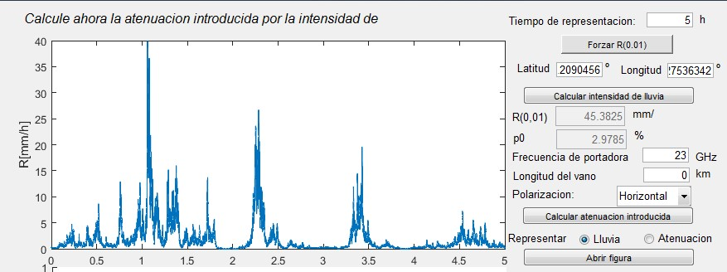

* Intensidad de lluvia para el punto medio de la cuarta distancia del cuarto vano

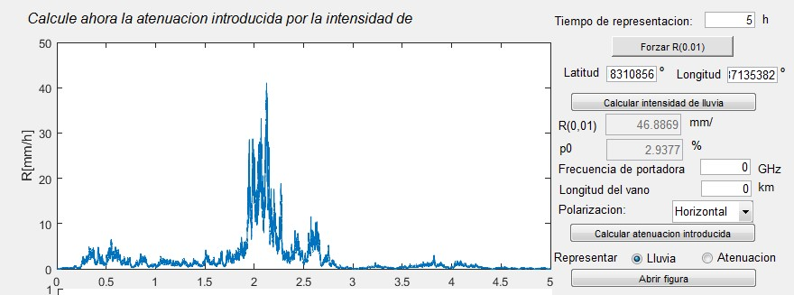

* Intensidad de lluvia para el punto medio de la quinta distancia del quinto vano

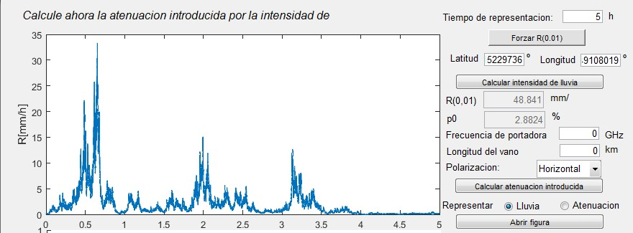

En las imágenes podemos observar el resultado de las nuevas intensidades de lluvia y el valor para P0. A continuación, obtenemos los nuevos valores del balance y el valor de p, que serán los cálculos finales para la modulación elegida de 32QAM, con la característica principal de la resta de 2 db por un margen de seguridad del equipo, por lo tanto:

|  |  |  |  |  |  |
| --- | --- | --- | --- | --- | --- |
|  | 1 VANO | 2 VANOS | 3 VANOS | 4 VANOS | 5 VANOS |
| Distancia entre antenas | 17.6 | 18.5 | 16.5 | 16 | 23.2 |
| R0.01(mm/h) | 48.2399 | 44.0883 | 45.3825 | 46.8869 | 48.841 |
| P0(%) | 2.875 | 3.0199 | 2.9785 | 2.9377 | 2.8824 |
| Prx | -38.2265 | -38.6597 | -37.6660 | -37.3987 | -40.6260 |
| MD | 36.77 | 36.34 | 37.67 | 37.6 | 34.37 |
| A0.01 | 58.2413 | 56.1957 | 54.1044 | 54.45 | 66.5643 |
| P | 0.031820185 | 0.03004393 | 0.02566653 | 0.02562606 | 0.05100894 |

### **PARA 4 VANOS**

* Intensidad de lluvia para el punto medio de la primera distancia del primer vano

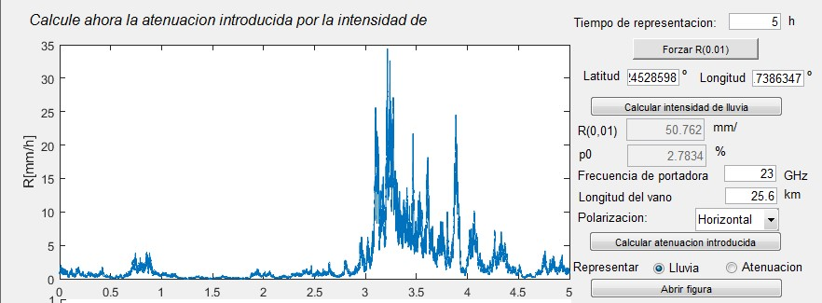

* Intensidad de lluvia para el punto medio de la segunda distancia del segundo vano

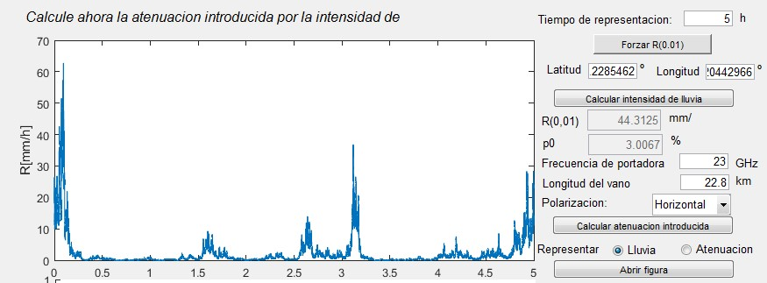

* Intensidad de lluvia para el punto medio de la tercera distancia del tercer vano

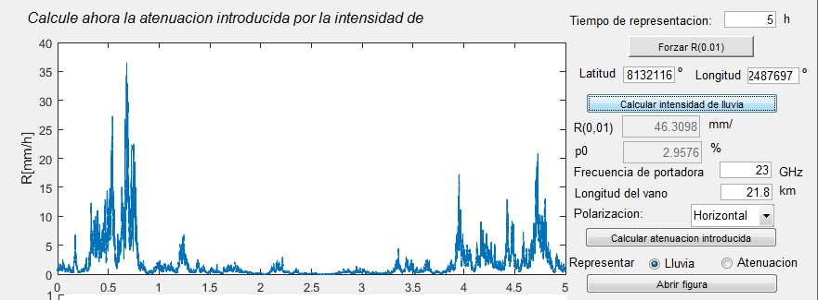

* Intensidad de lluvia para el punto medio de la cuarta distancia del cuarto vano

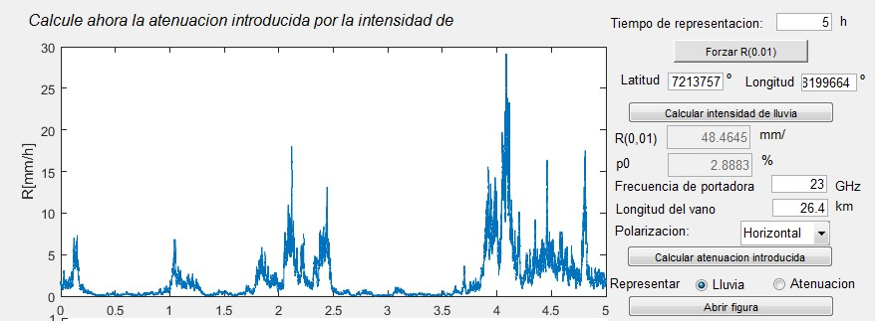

En las imágenes podemos observar el resultado de las nuevas intensidades de lluvia y el valor para P0. A continuación, obtenemos los nuevos valores del balance y el valor de p, que serán los cálculos finales para la modulación elegida de 64QAM, con la característica principal de la resta de 2 db por un margen de seguridad del equipo, por lo tanto:

|  |  |  |  |  |
| --- | --- | --- | --- | --- |
|  | 1 VANO | 2 VANOS | 3 VANOS | 4 VANOS |
| Distancia entre antenas | 25.6 | 22.8 | 21.8 | 26.4 |
| R0.01(mm/h) | 50.762 | 44.3125 | 46.3098 | 48.4645 |
| P0(%) | 2.7834 | 3.0067 | 2.9576 | 2.883 |
| Prx | -45.182 | -43.055 | -42.265 | -45.768 |
| MD | 26.318 | 28.445 | 29.235 | 25.732 |
| A0.01 | 70.8225 | 62.1752 | 62.702 | 69.8254 |
| P | 0.106228037 | 0.06717261 | 0.06436707 | 0.1081603 |

# 5.ESTUDIO DE LA CALIDAD

Hemos estudiado ambas modulaciones para poder ver cómo afecta en la calidad de la comunicación.

A partir del sim-fanding e introduciendo la frecuencia y la distancia obtenemos la atenuación. Después estudiamos la calidad para cada vano introduciendo los valores de potencia recibida sin lluvia, umbral del equipo, el tipo de modulación y la velocidad de bit que será diferente para distintas modulaciones.

En las gráficas siguientes obtendremos los valores de las indisponibilidades y de la fidelidad de los distintos vanos. Cabe destacar que los colores son la duración de los segundos en errores. En verde son segundos sin errores, amarillo segundos con errores, en rojo segundos con muchos errores y en gris indisponibilidad.

### **PARA 5 VANOS**

* Tasa de indisponibilidad para el punto medio de la primera distancia del primer vano

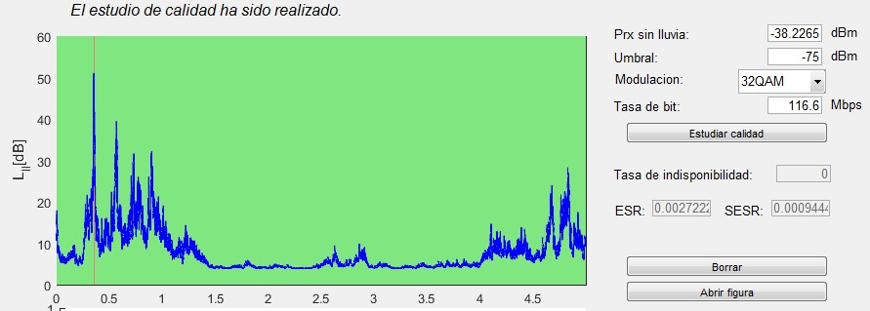

Atenuación 1

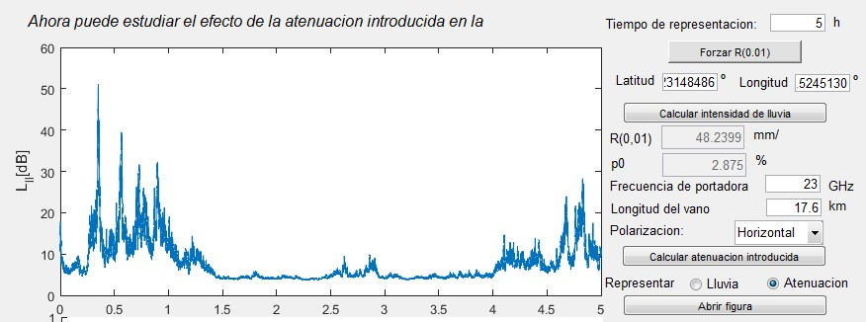

* Tasa de indisponibilidad para el punto medio de la segunda distancia del segundo vano

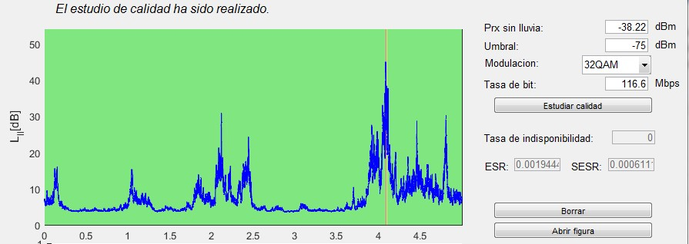

Atenuación 2

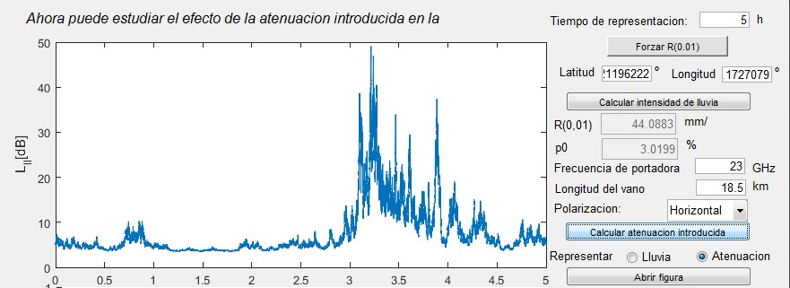

* Tasa de indisponibilidad para el punto medio de la tercera distancia del tercer vano

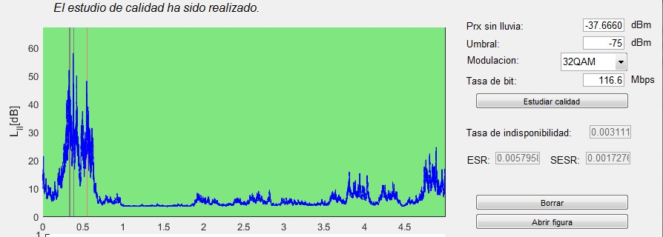

Atenuación 3

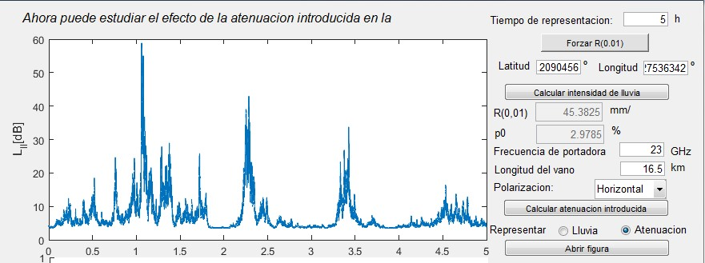

* Tasa de indisponibilidad para el punto medio de la cuarta distancia del cuarto vano

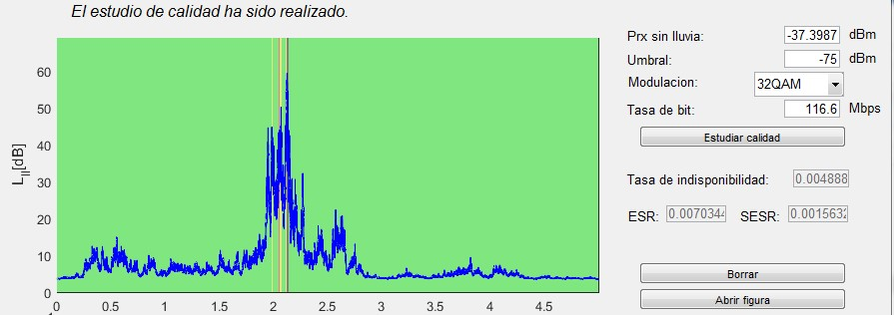

Atenuación 4

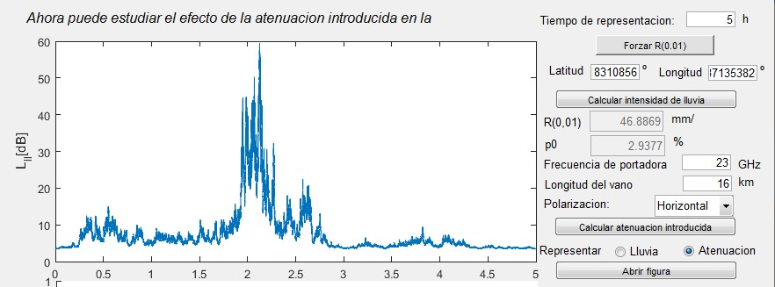

* Tasa de indisponibilidad para el punto medio de la quinta distancia del quinto vano

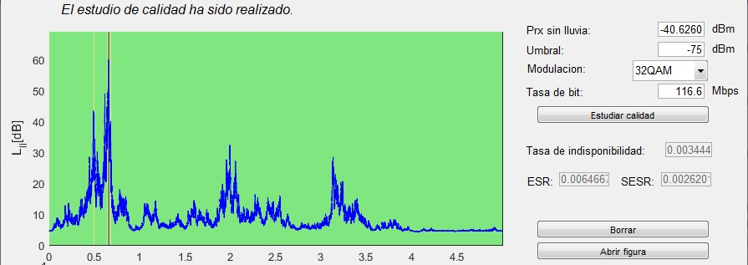

Atenuación 5

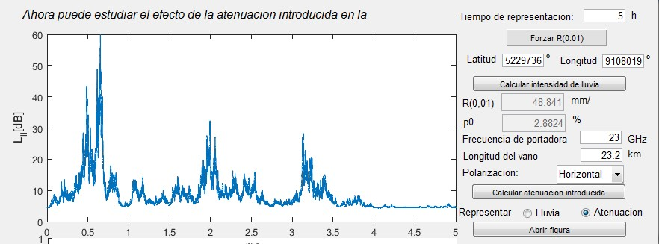

|  |  |  |  |  |  |  |
| --- | --- | --- | --- | --- | --- | --- |
|  | VANO 1 | VANO 2 | VANO 3 | VANO 4 | VANO 5 | TOTAL |
| Tasa de indisponibilidad | 0 | 0 | 0.003111 | 0.004888 | 0.003444 | 0.011443 |
| Fidelidad | 0.0009444 | 0.000611 | 0.0017270 | 0.0015632 | 0.002620 | 0.0059 |
| ESR | 0.0027222 | 0.001944 | 0.0057958 | 0.007034 | 0.0064667 | 0.023956 |

### **PARA 4 VANOS**

* Tasa de indisponibilidad para el punto medio de la primera distancia del primer vano

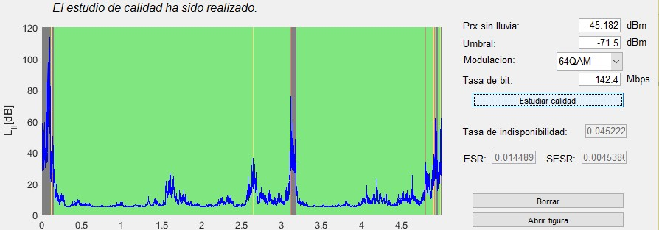

* Tasa de indisponibilidad para el punto medio de la segunda distancia del segundo vano

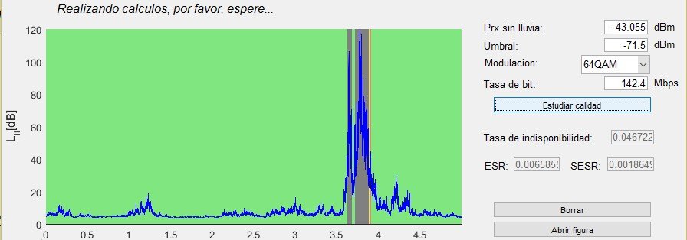

* Tasa de indisponibilidad para el punto medio de la tercera distancia del tercer vano

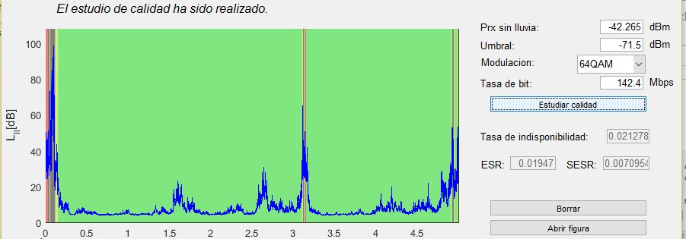

* Tasa de indisponibilidad para el punto medio de la cuarta distancia del cuarto vano

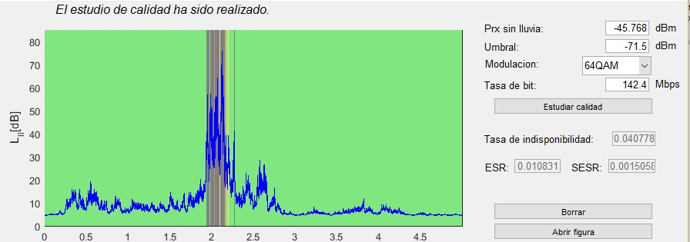

|  |  |  |  |  |  |
| --- | --- | --- | --- | --- | --- |
|  | VANO 1 | VANO 2 | VANO 3 | VANO 4 | TOTAL |
| Tasa de indisponibilidad | 0.045222 | 0.046722 | 0.021278 | 0.040778 | 0.254 |
| Fidelidad | 0.0045386 | 0.0018649 | 0.0070954 | 0.0015058 | 0.014955 |
| ESR | 0.014489 | 0.0065859 | 0.01947 | 0.010831 | 0.0513759 |

# CONCLUSIONES

Tras realizar todo el estudio del caso, hemos llegado a la conclusión de que la solución más óptima que hemos encontrado es expuesta para el equipo Alcatel, como se mencionó en las conclusiones de la optimización de nuestro sistema definitivo. Esto supone una mejora de indisponibilidad, guardando el mínimo número de vanos, la distancia entre las estaciones y las alturas de las antenas.

Podemos concluir que la modulación más idónea en este caso es la de 32 QAM, ya que es la que presenta mejor calidad del enlace. Al aumentar la capacidad a 64 QAM para 4 vanos observamos que tenemos puntos en varios vanos grises, amarillos o rojos, que indican que la comunicación no se está llevando a cabo correctamente.